Atitit 知识管理工具大 收集

作者：少数派  
链接：https://www.zhihu.com/question/19555712/answer/247404649  
来源：知乎  
著作权归作者所有。商业转载请联系作者获得授权，非商业转载请注明出处。

## 简悦

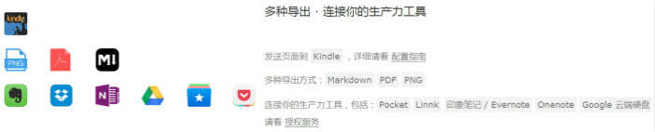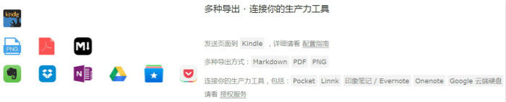

9 月 4 日，[简悦](https://link.zhihu.com/?target=http://ksria.com/simpread/" \t "_blank)经历了十六个版本迭代之后， v1.0.3 版本正式发布，终于有了一款可以替代 Clearly（2015 年 12 月已宣布停止开发） 的 Chrome 插件。新版简悦支持导出到各大生产力，解决了优化网页阅读体验之后的存储问题。目前用户可将剪辑内容导出到本地（PDF、PNG 文件）、Pocket、Linnk、Dropbox、Onenote、Google Drive、印象笔记 / Evernote 以及 Kindle 设备。